Комунальний опорний заклад загальної середньої освіти «Раївський навчально – виховний комплекс»
Корніленко Алла Іванівна, вчитель початкових класів, вчитель – методист.
Мороз Ірина Володимирівна, вчитель зарубіжної літератури, вчитель – методист.

Тема уроку. Друг пізнається в біді (за казкою Оскара Уайльда «Справжній друг»)
Мета уроку: ознайомити учнів з життям та творчістю англійського письмен-ника О. Уайльда, розкрити ідейно-художнє багатство змісту казки, навчити учнів цілісного сприйняття літературного твору, формувати в учнів уявлення про справжню дружбу, учити аналізувати поведінку героїв, їхні вчинки, розвивати вміння учнів працювати у різновікових групах, вести групову бесіду, монологічне мовлення; виховувати людські чесноти.
Обладнання:портрет О.Уайльда, схеми, картки, ілюстрації до твору,предметні малюнки,аркуші із розмальовками «Персонажі казки», палітра фарб,виставка дитячих малюнків, інтерактивна дошка.
Тип уроку: нестандартний урок, міжвікова інтеграція (1- й та 5 - й класи)
Хід уроку
І. Організаційний момент
Учитель зарубіжної літератури. Нам дуже приємно знову зустрітися з вами, класними колективами першого та п'ятого класів. Сподіваємося, що ми зрозуміємо один одного і проведемо відведений нам час не тільки цікаво, а й з користю. Адже ви у нас
Діти
Розумні
Умілі
Жваві
Наполегливі
Ініціативні
Сподіваємося, що й відносини між вами будуть…. А які саме, підкажуть вам перші літери цих слів. (Дружні).
ІІ. Психологічний КОМ
Учитель 1 кл. Уявімо, що наші класні колективи – це велика, квітуча, запашна, різнокольорова клумба. А ви, учні, квіточки на ній. Посміхніться своїм сусідам – квіточкам – і вони усміхнуться вам.
ІІІ. Мотивація учбової діяльності
Оголошення теми й мети уроку
Учитель зарубіжної літератури. Дружба - невід'ємна частинка життя кожної людини , яка мріє мати справжнього друга,що прийде на допомогу у скрутну хвилину, розділить радість і горе. Цій темі присвячено багато казок, віршів, байок, пісень.
ДРУГ
- Як ви розумієте, що таке дружба?
- З чим у вас асоціюється слово «друг»?
- Створення асоціативного куща «Друг»

- Які якості ви найбільше цінуєте у своїх друзях?
Учитель 1 класу
- Поміркуйте, якими кольорами ви б зобразили відношення між справжніми товаришами?
- Яку мелодію ви чуєте при цьому ?
- На вашу думку, чи може існувати справжня дружба між людьми різного віку?
Наш урок ми розпочнемо словами Лесі Українки: «Ніхто не має більшої любові, як той, що душу поклада за друзів». Англійський письменник О. Уайльд , який написав казку «Справжній друг», спонукає нас замислитися над цією непростою проблемою . над якою ми й будемо працювати протягом уроку.
IV. Основний зміст уроку
Учитель світової літератури
- Ознайомлення зі сторінками біографії письменника
Учні п'ятого класу знайомлять першокласників з біографією письменника, використовуючи інтерактивну дошку.
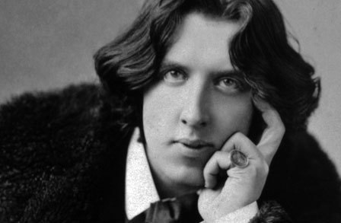
Ім’я та прізвище Оскар Уайльд

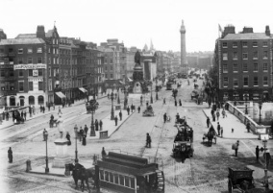
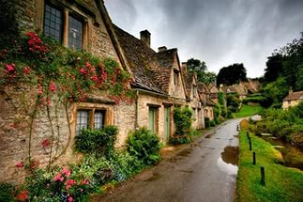
Країна Ірландія

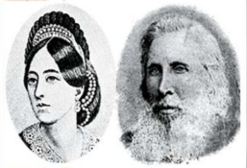
Дата народження 16 жовтня 1854 р., м. Дублін, столиця
Батьки Вільям Уайльд – талановитий лікар;
Джейн Франціска Елджі – відома письменниця
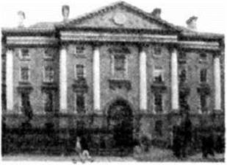
Навчання Королівська школа Портора, Дублінський

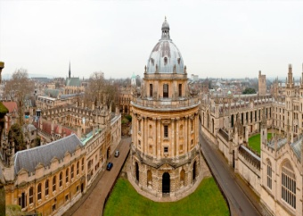
Трінті- коледж, Оксфордський університет

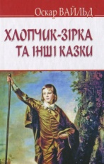
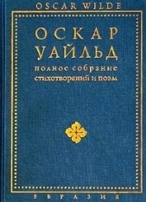

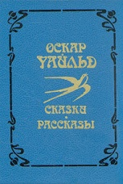
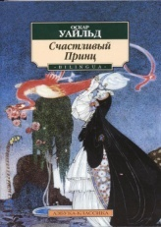

Заняття літературна творчість, спорт, подорожі,
колекціонування, журналістика
Творча діяльність збірки віршів, збірка казок « Гранатовий
будиночок» , оповідання, п'єси, роман «Портрет Доріана Грея»

2. Робота над змістом казки
Учитель 1 класу
- Словникова робота ( Учні 5 класу пояснюють значення слів):
Шляхетність – благородство, чесність.
Мірошник – власник млина; людина, яка працює у млині, займається розмелюванням зерна.
Первоцвіт – перша весняна квітка.
Камін – пристінна кімнатна піч з відкритою топкою і прямим димарем.
Скрутно – тяжке матеріальне становище.
Учитель зарубіжної літератури
Робота над змістом казки
- Хто переповів історію Ганса?
- Чому вона вирішила переповісти коротку історію про вірного друга?
- Якої думки Водяний Пацюк про дружбу?
- Чи розумів він, яким повинен бути відданий друг? Підтвердіть свої думки цитатами із тексту.
- Де жив і чим займався гарний чесний хлопець Ганс?
- Як йому жилося?
- А що ми дізналися про мірошника?
Учитель 1 класу
- Кого саме Ганс вважав найвідданішим другом?
- Чому саме його?
- А як ставився мірошник до юнака?
- Якої думки були сусіди щодо відношення мірошника до Ганса?
- Зачитайте роздуми багатія про дружбу. Чи згодні ви з ними?
- А чи співпадають ці міркування з його діями? Як ви гадаєте, чому?
Учитель зарубіжної літератури
- Що ви думаєте про слова мірошника: «Коли людині погано, її краще залишити на самоті й не докучати своїми відвідуваннями»?
- Якої думки була дружина мірошника про чоловіка? Підтвердіть свої думки цитатами з твору. (Учні зачитують знайдені цитати)
Учитель 1 класу
- Завдання в групах
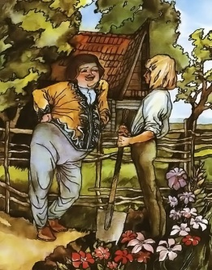
Розфарбуйте фігурки персонажів казки. Намалюйте їм обличчя (учні1 класу). Охарактеризуйте образи Ганса і мірошника (учні 5 кл.)
Презентація груп
Учитель зарубіжної літератури
- Бесіда
- Коли і чому багатий мірошник звертався до Ганса?
- Що трапилося з сином багатія?
- До кого він звернувся за допомогою?
- Про які послуги просив мірошник?
Фізкультхвилинка
Я твій друг,
І ти мій друг.
Дружба нас єднає.
Наді мною й над тобою
Сонечко сіяє.
Я твій друг,
І ти мій друг.
Разом будемо дружити,
Бо на світі легше всім
З дружбою прожити.
Учитель 1 класу
- Вибіркове читання
- Про яку неоціненну послугу просив мірошник свого друга?
- Які природні умови були в цю ніч? (Зачитайте)
- У чому відмовив «справжній друг» Гансу? Чому?
- Зачитайте, що трапилося з Гансом на зворотному шляху?
Учитель зарубіжної літератури
- Хто піклувався про здоров’я юнака?
- Як Ганс після одужання відреагував на прихід веселого багатія?
- Зачитайте, до якого висновку він прийшов.
Учитель 1 класу
- Перед вами малюнки різних предметів. Кому вони належать? (Відпові- дають учні 1 класу)
- Згрупуйте предмети навколо героїв казки, яким вони належать.( Робота з інтерактивною дошкою.)
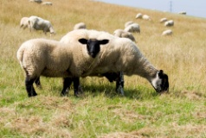
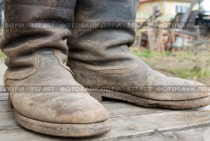
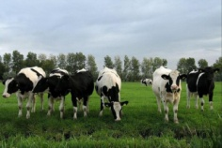
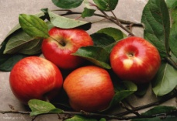
Ліхтар, дошка, тачка, кошик. квіти, шматок хліба з цибулею, діряві чоботи, мішок з борошном, мед, сливи й яблука, корови, вівці, убога хата, багатий будинок.

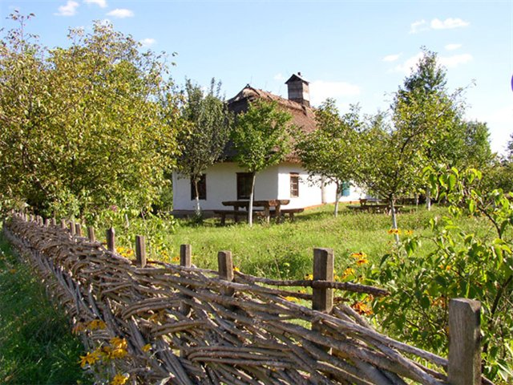


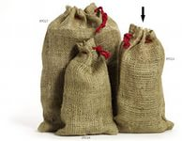
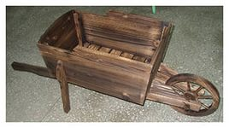



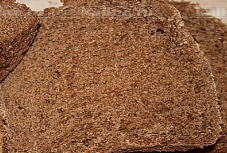


Які роздуми вони у вас викликають?
Учитель зарубіжної літератури
- Робота в групах
I група. «Рецепт дружби». Вам необхідно вигадати рецепт – засіб, який допоможе кожному стати справжнім другом. Використовуйте назви «моральних хвороб» ( егоїзм, жадібність, обман,бездушність,заздрість, лицемірство, зрадництво, корисність, байдужість ) та картки з назвою моральних цінностей ( чуйність, правдивість, взаємоповага, доброта,відданість, турботливість, щирість, справедливість) .
… (+) … (+) …(+) …(-) …(-) …(-).
…(-) …(-) …(-)… (+) … (+) …(+).
IIгрупа. «Справжній друг» ( міні - твір)
IIIгрупа .Творче завдання «Дерево мудрості»
З давніх – давен люди цінували дружбу та замислювалися над її значенням. Свої міркування вони виражали через приказки та прислів'я. Пропонуємо вам скласти з половинок листочків ці вислови і розмістити їх на гілках «Дерева мудрості».
IVгрупа. Створення «Віночка дружби». На пелюстках квітів запишіть якості справжнього друга.
Vгрупа. - Які б ви дали поради мірошнику, щоб він став справжнім другом?
- Презентація роботи груп
Орієнтовні відповіді учнів:
Ігр. – ДОБРОТА +ВЗАЄМОПОВАГА –ЕГОЇЗМ-ОБМАН; – ЧУЙНІСТЬ+ПРАВДИВІСТЬ-ЛИЦЕМІРСТВО –ЗРАДНИЦТВО;
– ДРУЖБА=ВІРНІСТЬ + ДОПОМОГА;
– ВІДДАНІСТЬ +ЩИРІСТЬ +СПРАВЕДЛИВІСТЬ – ЗАЗДРІСТЬ =ДРУЖБА.
IIгр. «Справжній друг» ( міні - твір)
Справжній друг
Для мене друг - це той, кому можна довіряти, хто вміє зберігати таємниці. Він підтримає у тяжку хвилину, щиро радітиме моїм успіхам.Сподіваюся, що мій товариш ніколи не буде використовувати мене у своїх цілях так, як це робив мірошник.
IIIгр. «Дерево мудрості»
1.Хочеш знайти друга - а друг – душу

2. Дерево міцне корінням, сам стань другом
3.Друга за гроші і я скажу, хто ти
4.Не той друг,що медом маже, а людина-друзями
5.Сонце зігріває повітря, не купиш
6.Скажи мені, хто твій друг, а той, хто правду скаже




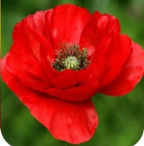
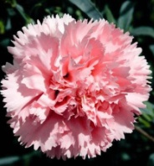

IVгр. «Віночок дружби».

Vгрупа. - Які б ви дали поради мірошнику, щоб він став справжнім другом?
Шкода,що мірошник не цінував Ганса, який був дійсно справжнім другом. Ми б порадили йому змінити своє відношення до людей, які його оточують. Для цього йому необхідно стати чуйною, доброю,щирою та безкорисливою людиною.
Учитель зарубіжної літератури
- «Хвилинка роздумів»
- Як на вашу думку, що важливіше для людини: добре говорити чи добре чинити? Що легше?
- Чи може бути людина щасливою, коли в неї немає друзів?
- Від чого може загинути дружба?
- Як її зберегти?
VI. Підсумок уроку
Учитель 1 класу
- Коли ви відчували смуток, а коли радість, читаючи казку ?
- Що означає «безкорислива дружба»?
- Як ви вважаєте, якщо в людини немає друзів, хто в цьому винен: вона сама чи оточення?
Заключне слово учителя зарубіжної літератури
Сподіваємося, що сьогоднішня зустріч допоможе кожному стати справжнім другом і знайти його. Пам’ятайте, щоб горя не знати, треба друзів мати.

